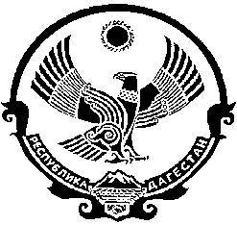

СОБРАНИЕ ДЕПУТАТОВ
МУНИЦИПАЛЬНОГО ОБРАЗОВАНИЯ
«БЕЖТИНСКИЙ УЧАСТОК»
368410, Республика Дагестан, Цунтинский район, с. Бежта
т.: (872 2)55-23-01, 55-23-02, ф. 55-23-05, bezhta-mo@mail.ru, admin@bezhta.ru

«14» июля 2017г. с. Бежта № 3

РЕШЕНИЕ

О выделении из резервного фонда администрации МО «Бежтинский участок» денежных средств для оплаты по договорам.
В связи с необходимостью заключения гражданско-правовых договоров Собрание депутатов МО «Бежтинский участок» выносит

Решение:

- Выделить из резервного фонда администрации МО «Бежтинский участок» 140 тыс. рублей для оплаты по заключенным гражданско-правовым договорам.

- Настоящее решение вступает в силу с момента его принятия.

3.Опубликовать настоящее решение в газете «Бежтинский вестник» и разместить в официальном сайте администрации МО «Бежтинский участок»

Председатель СД
МО «Бежтинский участок» А.А. Шахмиров

